º
Nuestro Círculo

Año 14 Nº 669 Semanario de Ajedrez 20 de junio de 2015

COMENTA LEONTXO

DRAMÁTICA DERROTADE CARLSEN
M. Carlsen (Noruega, 2876)
V. Topálov (Bulgaria, 2798)
Defensa Semieslava (D43)
Liga de Oro (1,1).Stavanger , 16.06.2015
El campeón del mundo dominó, luchó al máximo, logró una posición ganadora/\ y perdió por tiempo porque creía que iba a recibir 15 minutos adicionales tras la jugada 60, como en otros torneos. El árbitro advirtió explícitamente de que no era así al principio de la ronda, pero Carlsen llegó tarde y no se había leído las normas:
1.d4 d5 2.c4 c6 3.Cf3 Cf6 4.Cc3 e6 5.Ag5 h6 6.Axf6 Dxf6 7.e3 Cd7 8.Tc1 g6 9.Ae2 Ag7 10.cxd5 exd5 11.b4 a6 12.a4
(ataque de las minorías: el objetivo es crear un peón débil en c6 -retrasado en columna abierta para las blancas- o d5 -aislado-, así como una buena casilla para los caballos blancos en c5 o d4, respectivamente) 12...0-0 13.b5 axb5 14.axb5 Dd6 15.0-0 Cb6 16.Db3 Tb8 17.Cd1 Af5 18.Cb2 Tfc8 19.Cd3 Axd3 20.Dxd3 c5 21.dxc5 Txc5 22.h4! Ca4!?
[(es más lógico 22...h5 )]
23.h5 Tbc8 24.Txc5 Cxc5 25.Dc2 gxh5!?
(las máquinas aplauden esta jugada, pero entregar la casilla f5 dificilmente puede ser bueno)
26.Cd4 Dg6 27.Cf5 Af8 28.Td1 De6 29.Tc1 Cb3!?
(no está claro que esta combinación merezca la pena para conservar el peón de h5)
30.Dxc8 Cxc1 31.Dxc1 Dxf5 32.Dc7 Db1+ 33.Af1 d4!
(la idea defensiva es que la dama y el alfil negros puedan apostarse en la diagonal a7-g1, para evitar el avance a b6 y atacar f2 al mismo tiempo)
34.exd4 Dd1 35.De5 Ag7 36.De8+ Af8 37.Dd8 Rg7 38.Dd5 b6 39.De5+ Rg8 40.Df6 Ag7 41.Dxb6 Axd4 42.Dxh6 Dg4 43.Dd6 Dd1 44.Dd8+ Rh7 45.Dc7 Rg7 46.b6 Dg4 47.b7 Dh4 48.g3 Df6

49.Dc2 De5 50.Dd3 Aa7 51.Df3 Df6 (los finales de alfiles de distinto color tienden hacia el empate, pero no es tan fácil)
52.De2 Dc3 53.Rh2 Dd4 54.Df3 Ab8 55.Rh3 Ac7 56.Ae2 Ab8 57.Ad1 f5 58.Ae2 f4 59.Dxh5 Dxf2
[59...fxg3 60.fxg3 Dd6 , pero la derrota negra sería más que probable)] 60.Dg5+ Rf7 (diagrama),

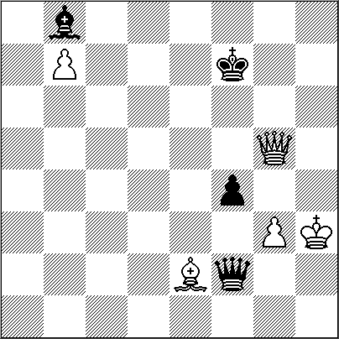

y Carlsen perdió por tiempo cuando ganaba de inmediato:
61.Ac4+ Re8 62.Ab5+ Rf7 63.Dd5+ Re7 64.Dd7+ Rf6 65.Dd8+ Rg7 66.De7+ Rh6 67.Df6+ Rh7 68.Ad3+ , conduce al mate o a la pérdida de la dama (las máquinas anuncian mate en 28). 0-1
CARLSEN PIERDE OTRA VEZ
F. Caruana (Italia, 2805)
M. Carlsen (Noruega, 2876)
Defensa Berlinesa (C67) Grand Chess Tour. Stavanger (, 17.06.2015
No se pierda el lector el paréntesis de la jugada 23:
1.e4 e5 2.Cf3 Cc6 3.Ab5 Cf6
(¿Elección correcta o errónea? Tras el discurso de la víspera, se supone que Carlsen no quería ser muy creativo.
Pero Caruana está entre quienes más profundamente han estudiado la Berlinesa)
4.0-0 Cxe4 5.d4 Cd6 6.Axc6 dxc6 7.dxe5 Cf5 8.Dxd8+ Rxd8 9.h3 h6 10.Td1+ Re8 11.Cc3 Ce7 12.b3 Af5 [12...Cg6 13.Ce2 a5 14.a4 Ae6 was Kamsky-Akobian, 2012.]
13.Cd4 Ah7 14.Ab2 Td8 15.Cce2! [(novedad de Caruana, que mejora

15.e6 Cc8!? , Polgar-Howell, 2013)] 15...Cd5 16.c4 Cb4 17.Cf4
(las blancas están mejor, sin duda alguna, pero los dos alfiles negros pueden ser peligrosos)
17...Tg8!
(una jugada de computadora... y de Carlsen: la idea es poder responder a e6 con Ad6 sin que Ch5 ataque el peón de g7)
18.g4 Ca6?!
(aunque la jugada sea de Carlsen, y aunque desplegar las piezas no sea tan urgente cuando la posición está más bien cerrada, es evidente que las negras deben completar su desarrollo; por ejemplo, con [18...Ae7 )]
19.Cf5 Cc5 20.Txd8+ Rxd8 21.Td1+ Rc8 (diagrama)
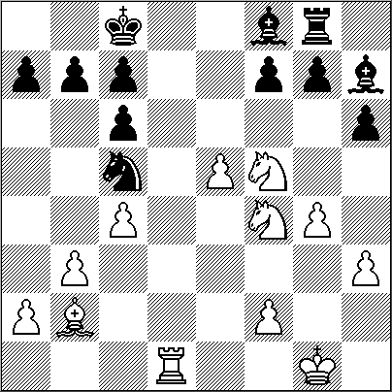

22.Aa3! (muy fina: evita Ce6) 22...Ce6? (ciertamente, el campeón del mundo no estaba en su mejor día; debió jugar [22...b6 )]
23.Cxe6 Axa3
[(la preciosa clave, que Carlsen vio demasiado tarde, era 23...fxe6 24.Ae7!! b6 25.Td8+ Rb7 26.Axf8 exf5 27.e6 , ganando)]
24.Cexg7 Af8 25.e6! Axf5
[(si 25...fxe6 26.Cxe6 -amenaza mate en d8- 26...Aa3 27.Cxh6 , con ventaja decisiva; y si 25...Axg7?? 26.Ce7+ , ganando)]
26.Cxf5 fxe6 27.Cg3
(una posición muy instructiva; el caballo es superior al alfil, el rey negro está cortado, y la mayoría de peones blancos en el ala de rey será decisiva) 27...Ae7 28.Rg2 Tf8 29.Td3 Tf7 30.Ch5 Ad6 31.Tf3 Th7 32.Te3! Te733.f4! Aa3 34.Rf3 Ab2 35.Te2 Ac3 36.g5 Rd7 37.Rg4 Te8 38.Cg3 Th8 39.h4 b6 40.h5 c5 41.g6 Te8 42.f5 exf5+ 43.Rf4 Th8 44.Cxf5 Af6 45.Tg2 ,y Carlsen abandonó, ante g7. 1-0
MAGNUS HORRIBILIS
V. Anand (India 2804)
M. Carlsen (Noruega 2876)
Apertura Española (C95) Grand Chess Tour (4). Stavang, 19.06.2015
Como recuerda John Henderson en su blog (http://goo.gl/25qmqt), Carlsen no empezaba tan mal un torneo (0,5 puntos en 4 rondas) desde que tenía 10 años: 1.e4 e5 2.Cf3 Cc6 3.Ab5 a6 4.Aa4 Cf6 5.0-0 Ae7 6.d3 d6 7.c3 0-0 8.Cbd2 Te8 9.Te1 b5 10.Ac2 Af8 11.Cf1 g6 12.h3 Ab7 13.Cg3 Cb8 14.d4 Cbd7 15.a4 c5 16.d5 c4 17.Ag5 Ag7 18.Dd2 Tb8 19.Ch2! Ac8?
(una decisión difícil de entender, porque permite la eliminación del alfil de g7, un buen defensor del rey; [era el momento lógico para 19...Dc7 , que permitiría tomar en g4)]
20.Cg4 Cc5 21.Ch6+ Axh6
[(tras 21...Rf8 22.Te3! , para seguir con Tf3, las negras tendrían serios problemas)]
22.Axh6 bxa4 23.Ta2
(el plan es Axa4-De2-Dxc4) 23...a3! 24.bxa3 Cfd7 25.f4! a5
[(es importante comprender por qué abrir la columna 'f' es una buena idea a pesar de que las negras pueden ubicar un fuerte caballo en e5; la clave está en que el objetivo no es f7, sino g7, aprovechando la desaparición del alfil de casillas negras: 25...exf4 26.Dxf4 Ce5 27.Ag5 Dc7 28.Tf1 , con ideas como Dh4 y Cf5, o eventualmente Af6, darían
una cómoda ventaja a las blancas)] 26.Tf1 f6?!
[(Anand sugirió tras la partida 26...Tb3! pero todo indica que 27.f5! da un peligroso ataque, aunque menos que en la partida; la elección de Carlsen debilita el enroque)]
27.f5! Cd3
[(tras 27...g5? 28.Ch5 y h4, la posición negra colapsaría)]
28.Axd3 cxd3 29.Dd1!
[(muy fina; después de 29.Dxd3 Db6+ 30.Taf2 Aa6 31.c4 Db3 , las negras estarían bien)]
29...Te7 30.Taf2 Tf7 31.Dxd3 Cc5
[(ahora 31...Db6 no sería jaque, y tras 32.fxg6 hxg6 33.Df3 , el ataque blanco iría solo)]
32.Df3 Aa6 33.Dg4! [(aún más preciso parece 33.fxg6 hxg6 34.Dg4 Rh7 35.Dh4! )]
33...g5
[(la alternativa era 33...Ac8 34.Dh4 g5 35.Dg4 Aa6 36.h4! , con ataque ganador)]
34.h4! Axf1 35.Txf1 Dd7
(las negras ya están perdidas)
36.hxg5 fxg5 37.Dh5
(hay otras formas de rematar, pero Anand ha visto un final ganador) 37...Rh8 38.f6 Tg8 39.Ag7+ Tfxg7 40.fxg7+ Dxg7 41.Cf5 Dg6 42.Dxg6 Txg6 (diagrama)
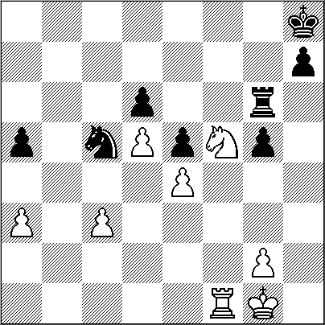

43.Ce7! Rg7
[(si 43...Th6 44.Tf8+ Rg7 45.Tc8 Tf6 46.Cf5+ Rf7 47.Cxd6+ Txd6 48.Txc5 , con ventaja decisiva)]
44.Cxg6 Rxg6 45.Tf8 a4 46.c4 h5 47.Rf2!
y Carlsen ahorró en agonía. Por ejemplo: 47...Cxe4+ 48.Re3 Cc5 49.Td8 Cb7 50.Td7 , etcétera. 1-0
ERRORES QUE CREAN BELLEZA
Nepomniachi (R 2
Yangyi Yu (China 2
Defensa Siciliana (B33) 50
Mem. Capablanca. La Habana,19.06.15
Una lucha épica, para disfrutar despacio:
1.e4 c5 2.Cf3 Cc6 3.d4 cxd4 4.Cxd4 Cf6 5.Cc3 e5 6.Cdb5 d6 7.Ag5 a6 8.Ca3 b5 9.Cd5 Ae7 10.Axf6 Axf6 11.c4 b4 12.Cc2 0–0 13.g3 a5 14.h4 Ae6 15.Dd2 Tc8 16.Cce3 Cd4 17.0–0–0 g6 18.Rb1 h5 19.f4 Ag7 20.Ad3 f5 21.Thf1 a4?
(Yu considera que abrir la columna 'b' bien vale entregar el peon de b4; pero no evalua que la dama blanca se sumara por esa via al ataque)
22.fxe5 dxe5 23.Dxb4! Tb8 24.De7! Da5?
(un error comprensible, para no cambiar las damas con un peon menos)
25.exf5 Tf7 26.fxe6!! Txe7 27.Cxe7+ Rh7 28.Axg6+ Rh8 29.C7d5 a3 30.b3? [(si Nepomniachi fuese una maquina hubiese ganado de manera muy espectacular: 30.e7 Txb2+ 31.Ra1 Tb8 32.e8D+ Txe8 33.Axe8 Da8 34.Ab5 e4 35.Rb1 Db8 36.Txd4! Axd4 37.Tf4! Axe3 38.Txe4 -amenaza el jaque en e8- 38...Dxg3 39.Txe3 Dxh4 40.Rc2 Df2+ 41.Rb3 h4 42.Rxa3 Df1 43.Tc3 h3 44.Ac6 h2 45.Cb4 h1D 46.Axh1 Dxh1 47.c5 , y las blancas ganan)] 30...Cxb3?
[(Yu tenia ahora la oportunidad de hacer tablas como una maquina: 30...Txb3+! 31.axb3 a2+ 32.Rb2 e4 33.Txd4! Axd4+ 34.Rc2 Axe3 35.Cxe3 a1D 36.Txa1 Dxa1 37.e7 Da2+ 38.Rc3 Da5+ 39.Rc2 Da2+ )] 31.axb3 a2+ 32.Rc2 Da3 (diagrama)
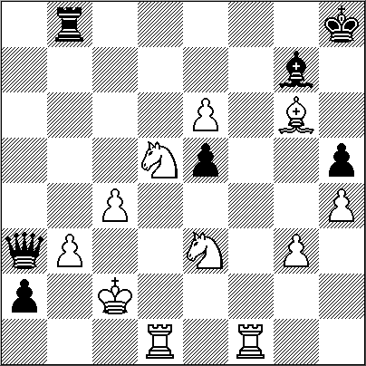

33.Rd3!! e4+ 34.Rxe4 Dd6 35.Cf4 Dc6+ 36.Ced5 Txb3 37.e7??
[(Nepomniachi se hace un lio en plena voragine; la idea ganadora consistia en habilitar g6 para su reycon 37.Axh5! Dxc4+ 38.Rf5 , y si 38...Txg3 39.e7! Dc2+ 40.Re6 Dc8+ 41.Rd6 Da6+ 42.Rd7 Da4+ 43.Re6 De4+ 44.Rd6 Ae5+ 45.Rd7 Tg8 46.Cg6+ Rg7 47.Cxe5 Dxe5 48.Tg1+ Rh7 49.Af3 , y las blancas ganan)]
37...Dxc4+ 38.Rf5 Dc8+ 39.Ce6 Dc2+ 40.Rf4 Dxg6 41.Cxg7 Rxg7 42.Tfe1 Df7+ 43.Re5 Tb5 , y Nepomniachi se rindio tras calcular 44.e8C+ Dxe8+ 45.Rd4 Dd8 46.Te7+ Rh8 47.Te5 Tb1 48.Txh5+ Rg7 , y se acabo. 0–1

LABORATORIOS ANAND
V. Anand (India 2 804)
M. Vachier-Lagrave (Francia 2723)
Defensa Siciliana (B81) Grand Chess Tour (6). Stavang, 22.06.2015
A los análisis caseros de posiciones similares, Anand une en esta partida su gran capacidad de calculo preciso. Y el resultado roza la perfeccion:
1.e4 c5 2.Cf3 d6 3.d4 cxd4 4.Cxd4 Cf6 5.Cc3 a6 6.h3 e6 7.g4 h6 8.Ag2 Cc6 9.Ae3 Ae7 10.f4 Cd7 11.0–0 Cxd4 12.Dxd4 0–0 13.Dd2 Tb8 14.Ce2 b5 15.Tad1 Dc7 16.f5 Cf6
[(el problema de 16...Ce5 se ve tras 17.b3 , con la idea 17...Td8 18.f6!! Axf6 19.Txf6 gxf6 20.Cf4! , que amenaza Ch5)]
17.Cg3 Ab7
[(novedad, con respecto a una partida muy conocida, de enormes complicaciones: 17...Te8 18.Ad4!? e5 19.Ae3 Ab7?! 20.Axh6! gxh6 21.Dxh6 Ch7 22.f6 Af8 23.Dh5 Dc5+?! 24.Rh2 De3 25.h4 Dh6 26.Dxh6 Axh6 27.g5 Af8 28.g6! Ah6? (-se podia aguantar con 28...Tec8! -) 29.Cf5 Af4+ 30.Txf4! Cxf6 31.gxf7+ Rxf7 32.Cxd6+ Re7 33.Cxe8 exf4 34.Cxf6 Rxf6 35.Td6+ Re5 36.Tb6! f3 37.Axf3 Tf8 38.Rg3 Axe4 39.Axe4 Rxe4 40.Te6+ , 1–0, Navara-Grischuk, Olimpiada de Tromso 2014)]
18.Rh1!
[(el sacrificio inmediato solo da tablas: 18.Axh6 gxh6 19.Dxh6 d5! 20.Rh2 Ad6 21.Dg5+ Rh7 22.Dh4+ )]
18...Tbd8?
[(era el momento de 18...Rh7! )] 19.Axh6!!
(ahora si)
19...gxh6 20.Dxh6 d5 21.g5! Dxg3
[(si 21...Ce8 22.f6 Ac5 23.g6 fxg6 24.Dxg6+ Rh8 25.f7 Ae3 26.Td3 , ganando)]
22.Td3! Ch5 (diagrama)
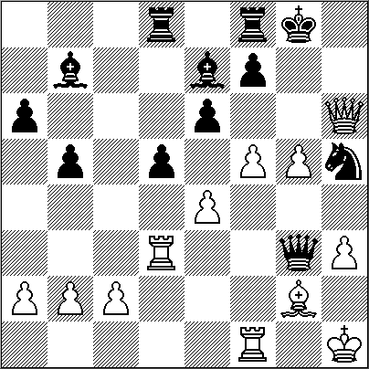

[(las negras ya estaban perdidas: 22...De5 23.gxf6 Axf6 24.Tf4! , y habria que entregar la dama)] 23.g6! [(si 23.Txg3? Cxg3+ 24.Rg1 Ac5+ 25.Tf2 exf5 26.g6 Axf2+ 27.Rxf2 fxg6 28.Dxg6+ Rh8 , y no hay nada mejor que el jaque perpetuo)]
23...fxg6 24.fxg6 Txf1+ 25.Axf1 Cf6 26.Txg3 dxe4 27.Ae2 e3+ 28.Rg1 Ac5 29.Rf1 ,
y Vachier-Lagrave se rindió. 1–0
DOS PORTENTOS EN COMBATE
M. Carlsen (Noruega 2 876)
A. Giri (Holanda 2773)
Defensa Siciliana (B51) Grand Chess Tour (3). Stavang, 18.06.2015
Una pelea epica, que Carlsen pudo haber rematado de manera sublime: 1.e4 c5 2.Cf3 d6 3.Ab5+ Cd7 4.c3 Cgf6 5.De2 a6 6.Aa4 b5 7.Ac2 e6 8.d4 Ab7 9.0–0 Ae7 10.Te1 0–0 11.Cbd2 cxd4 12.cxd4 Tc8 13.Cf1 Te8 14.Cg3 Af8 15.Ae3 Tc7 16.Ad3 e5 17.d5 Cc5 18.Ac2 b4!?
(valiente: gana espacio, pero cede la importante casilla c4)
19.a3
[¿Por que no 19.Cd2 directamente?] 19...b3!
(sacrificio coherente)
20.Axc5 Txc5 21.Axb3 Db6 22.Ac4 Tec8 23.Ad3 g6 24.Cf1 Ah6 25.Ce3 a5 26.b4! axb4 27.axb4 T5c7 28.b5 [(Carlsen prefiere esto a 28.Cc4 Dxb4 29.Teb1 Txc4 30.Axc4 Dxc4 31.Dxc4 Txc4 32.Txb7 Cxe4 )]
28...Dc5 29.h3 Ch5 30.Db2 Db6 31.Db4 Axe3 32.Txe3 Tc3 33.Tae1 f5?! (la posición parece madura para romper el centro, pero a las maquinas no le gusta)
34.exf5 Cf4 35.Ae4! T3c5 36.fxg6 hxg6 37.Axg6!
[(el castigo mas preciso era 37.Ch4! Dxb5 38.Dxb5 Txb5 39.Cxg6 Cxg6 40.Tg3 Axd5 41.Txg6+ Rf7 42.Txd6 Axe4 43.Txe4 , con ventaja decisiva)] 37...Txb5?! (diagrama)
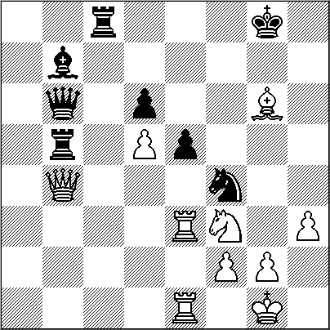

[(si 37...Cxg6? 38.Dg4 Rg7 39.Ch4 , ganando; era mejor 37...Txd5 pero 38.Db1 , daria mucha ventaja)] 38.De4?!
[(se ganaba ya con esta maravilla: 38.Af7+!! Rxf7 39.De4 Tg8 40.Df5+ Re8 41.Dxf4 Axd5 42.Cxe5 dxe5 43.Txe5+ Rd8 44.g4 , y el ataque blanco decide)] 38...Tf8 39.Cxe5!
[(quiza la mejor posibilidad practica; a Carlsen no le convence 39.Ch4 Axd5 40.Da4 )]
39...dxe5 40.Tg3 Txd5! 41.Db1 Dxb1 42.Axb1+ Rh8 43.Ae4 Td7 44.Axb7 Txb7 45.Txe5 Th7 46.Te4 Thf7 47.Rh2 Rh7 48.Tf3 Rg6 49.h4 Ch5 50.Txf7 Txf7 51.Te2 Cf4 52.Td2 Ch5 53.g3 Cf6 54.Rg2 Td7 55.Ta2 Td5 56.Ta4 Te5 57.g4 Te4 58.Txe4 Cxe4 59.Rf3 Cd6 60.Rf4 Cf7 61.Re4 Rf6 62.f4 Cd6+ 63.Rd5 Cb5 64.h5 Cc3+ 65.Rd4 Cb5+ 66.Rc4 Cd6+ 67.Rc5 Re6 68.Rc6 Cf7 69.Rc7 Ch6 70.g5 Cf7 71.g6 Ch6 72.Rd8 Rf5 73.Re7 Rxf4 74.Rf8 Rg5 75.g7 Rxh5 76.g8D Cxg8 .
Tablas. ½–½
UN VOLCÁN DESATADO
Yangyi Yu (China 2715)
L. Domínguez (Cuba 2746)
Defensa Siciliana (B90) 50 Mem. Capablanca (8). La Ha, 24.06.2015
Tremenda partida de ataque:
1.e4 c5 2.Cf3 d6 3.d4 cxd4 4.Cxd4 Cf6 5.Cc3 a6 6.Ae3 Cg4 7.Ac1 Cf6 8.Ae3 Cg4 9.Ac1 Cc6 10.h3 Cf6 11.g4 Db6 12.Cb3 e6 13.g5 (novedad)
13...Cd7 14.Af4 Dc7 15.Dd2 b5 16.0–0–0 Cce5 17.Ag3 Tb8 18.f4 Cc4 19.Axc4!?
[(abre contrajuego para las negras; era mas prudente 19.Dd4 )]
19...bxc4 20.Cd4 Cc5 21.The1 Db6 22.b3 cxb3 23.axb3 Ab7?
[(lo preciso para mantener el contrajuego era 23...Ad7! , y si 24.f5 a5! )]
24.f5! Tc8
[(la diferencia con el comentario anterior es 24...a5? 25.Cdb5!)]
25.Rb1 Ae7 26.f6! (directo a la yugular)
26...gxf6 27.gxf6 Af8
[(aceptar el regalo seria muy peligroso: 27...Axf6? 28.e5! Axe5 29.Axe5 dxe5 30.Txe5 Td8 31.Df2 Td7 32.Cf5! Txd1+ 33.Cxd1 Ad5 34.Dd4 Cd7 35.Txd5 Dxd4 36.Cd6+ Re7 37.Txd4 , con ventaja decisiva)]
28.De3 Cd7?!
[(era mejor activar la ultima pieza con 28...Tg8 )]
29.Cd5! Dc5 (diagrama)
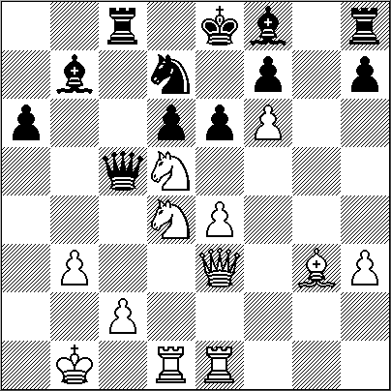

[(tras 29...exd5 30.exd5+ Ce5 (-mucho peor seria 30...Rd8 31.De8+ Rc7 32.Dxf7 , y el jaque en e6 decide-) 31.Dg5 Rd7 32.Df5+ Rc7 33.Txe5! dxe5 34.Dxe5+ Ad6 35.De7+ Rb8 36.Dxd6+ Dxd6 37.Axd6+ Ra8 38.c4 , con ventaja decisiva)] 30.Cxe6!! Dxe3 [(si 30...fxe6 31.f7+ Rxf7 32.Df3+ Re8 33.Dh5+ Rd8 34.Ah4+ , y se acabo)] 31.Cg7+ Axg7 [(si 31...Rd8? 32.Cxe3 Cxf6 33.Axd6 Axg7 34.Af8+ Cd7 35.Axg7 Te8 36.Tf1! , con ventaja decisiva)] 32.fxg7 Dxb3+ 33.cxb3 Tg8 34.Ce3!! Axe4+ 35.Ra1!? [(era mejor 35.Rb2 )] 35...Rd8 36.Cc4! d5 37.Cd6 Txg7 38.Txd5!? [(muy bonito, pero lo eficaz era 38.Ah4+ Rc7 39.Cxc8 Rxc8 40.Tc1+ Rb8 41.Tc3 , con mucha ventaja)] 38...Txg3?! [(no era nada facil calcular 38...Axd5! 39.Te8+ Rc7 40.Txc8+ Rb6 41.Af2+ Ra5 42.Tc7 Tg2 43.Ad4 Rb4 44.Txd7 Rxb3 , con muchas probabilidades de tablas)] 39.Cxe4 Tg6? [(el ultimo agarradero era 39...Tf3 40.Ted1 Tc7 41.Cc5 Txc5 42.Txc5 Txb3 43.Th5 Re7 44.Txh7 Ce5 , y aun se podria luchar)] 40.Ted1 Tc7 41.Cc5 Txc5 42.Txc5 Tb6 43.Rb2 Tb7 44.Tc6 Re7 45.Ra3 f5 46.Td4 Ce5 47.Txa6 Cg6 48.h4 Cf8 49.Td5 , y Leinier se rindio. 1–0

NUESTRO CÍRCULO
Director : Arqto. Roberto Pagura
arquitectopagura@gmail.com
(54 -11) 4958-5808 Yatay 120 8ºD
1184. Buenos Aires – Argentina

